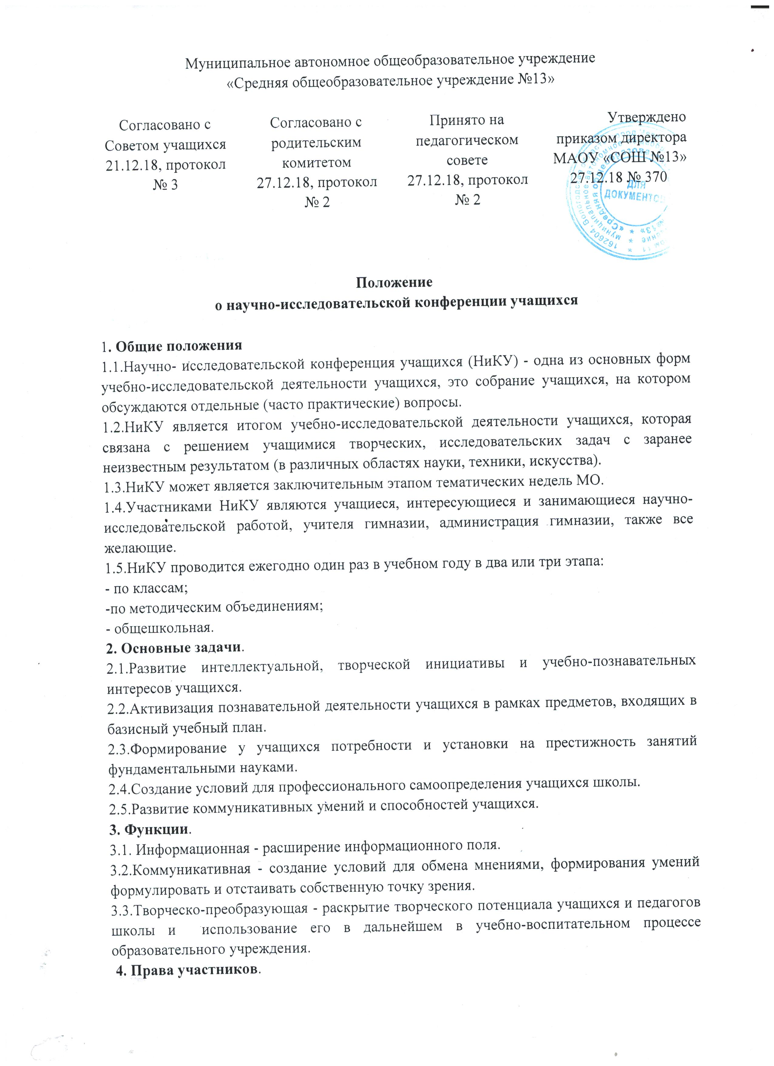
4.1.Каждый участник НиКУ имеет право выступить с сообщением, отражающим собственную точку зрения, которая не обязательно должна совпадать с общепринятой.
4.2.Каждый участник НиКУ имеет право выступить оппонентом по проблемам, рассматриваемым на НиКУ.
4.3.Участники НиКУ имеют право в корректной форме задавать вопросы по заинтересовавшей их проблеме.
4.4. Победители общешкольной конференции имеют право участвовать в городских научно-практических конференциях.
5. Ответственность участников.
5.1.Каждый выступающий несет ответственность за содержание и качество своего сообщения.
6. Организация управления.
6.1.НиКУ готовится под руководством заместителя директора по научно-методической работе школы, ответственным за проведение конференции назначается руководитель школьного научного общества.
6.2.Сообщения учащихся готовятся под руководством научного руководителя, которым может быть учитель-предметник, преподаватель вуза или среднего специального учебного заведения.
6.3.Сообщение может быть подготовлено учащимся самостоятельно.
6.4.Заявки на участие в конференции подаются не позднее, чем за 10 дней до ее проведения.
6.5. Темы докладов фиксируются и утверждаются в протоколах Методического совета.
6.6.Заместителем директора по научно-методической работе школы составляется программа НиКУ, в которой указывается выступающий, тема выступления и научный руководитель.
6.7.Все выступления на НиКУ являются регламентированными. Регламент - 10-15 минут на выступление.
6.8. Победители общешкольной конференции награждаются дипломами участников, грамотами и ценными призами, а также рекомендуются для участия в городских, региональных, российских научно-практических конференциях.
6.9. Грамоты, дипломы участников конференции вносятся в портфолио учащихся.

